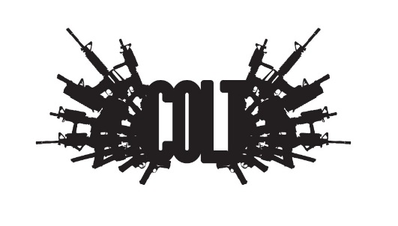
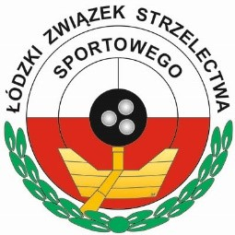
REGULAMIN ZAWODÓW
KONSULTACJA WOJEWÓDZKA
„PUCHAR JESIENI”
XIII RUNDA PUCHARU WOJEWÓDZTWA MŁODZIKÓW

1.CEL ZAWODÓW
- możliwość rywalizacji zawodników województwa łódzkiego w kategorii młodzików,
- wyłonienie najlepszego zawodnika roku w kategorii młodzików,
- promocja sportów strzeleckich w województwie łódzkim,
- promocja Łodzi jako miasta przyjaznego dla sportu strzeleckiego
2.ORGANIZATOR
- Klub Sportowy COLT, 91-485 Łódź ul. Sowińskiego 48/3
3.TERMIN I MIEJSCE ZAWODÓW
- 29 październik 2022 r. godz. 9:00,
- Liceum Ogólnokształcące im.Jana Karskiego w Wiśniowej Górze,
- ul. Tuszyńska 32, 95-020 Wiśniowa Góra
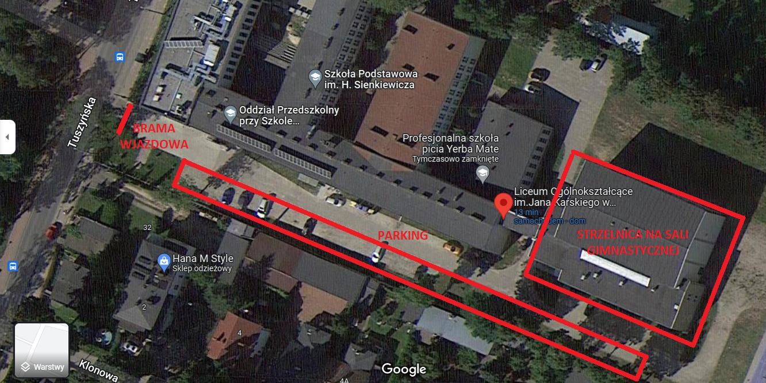
4.PROGRAM ZAWODÓW
Konkurencje karabin:
- karabin pneumatyczny 40 młodzicy / młodziczki
- karabin pneumatyczny 60 mężczyźni / kobiety (senior/junior/junior mł.)
- karabin pneumatyczny 20 siedząc z podpórki - grupa szkolenia początkowego (open)
- karabin pneumatyczny 30 stojąc z podpórki - grupa szkolenia początkowego (open)
Konkurencje pistolet:
- pistolet pneumatyczny 40 młodzicy / młodziczki
- pistolet pneumatyczny 60 mężczyźni / kobiety (senior/junior/junior mł.)
- pistolet pneumatyczny 20 siedząc z podpórki - grupa szkolenia początkowego (open)
- pistolet pneumatyczny 30 stojąc z podpórki - grupa szkolenia początkowego (open)
Listy startowe ukazane będą na stronie www.snajperlodz.pl w zakładce „ZAWODY”
5.UCZESTNICTWO
- zawodnicy posiadający licencję PZSS
- grupa szkolenia początkowego – zawodnicy trenujący w klubach
6. KLASYFIKACJA
- indywidualna według uzyskanych wyników
7. NAGRODY
- indywidualnie za miejsca I - III – dyplomy i puchary
8. ZGŁOSZENIA
- zgłoszenia prosimy przesyłać do dnia 21 październik 2022 roku na adres e-mail: snajperlodz@gmail.com
- formularz zgłoszeniowym i listy startowe znajdują się na stronie www.snajperlodz.pl
w zakładce „ZAWODY”
Wszelkie informacje pod numerem telefonu: 511585116 Kamil Grenda

9. KOSZTY UCZESTNICTWA
- startowe 30 zł zawodnicy grupy szkolenia początkowego
- startowe 40 zł młodzik
- startowe 50 zł junior / senior / junior mł.
10. SPRAWY RÓŻNE
- zawody odbędą się zgodnie z przepisami ISSF i powyższym regulaminem;
- uczestnicy zawodów, biorąc udział w tych zawodach, wyrażają zgodę na publikowanie ich danych osobowych i wizerunku w komunikacie, relacjach z przebiegu i zakończenia zawodów zamieszczonych w materiałach promocyjnych organizatora, współorganizatora oraz w mediach, a udział w zawodach jest równoznaczny z akceptacją niniejszego regulaminu. Zgodnie z Rozporządzeniem Parlamentu Europejskiego i Rady (UE) 2016/679 z dn. 27.04.2016r. i ustawą z dnia 10 maja 2018 r. o ochronie danych osobowych (Dz.U. 2018 poz.1000, z późn. zm.).

